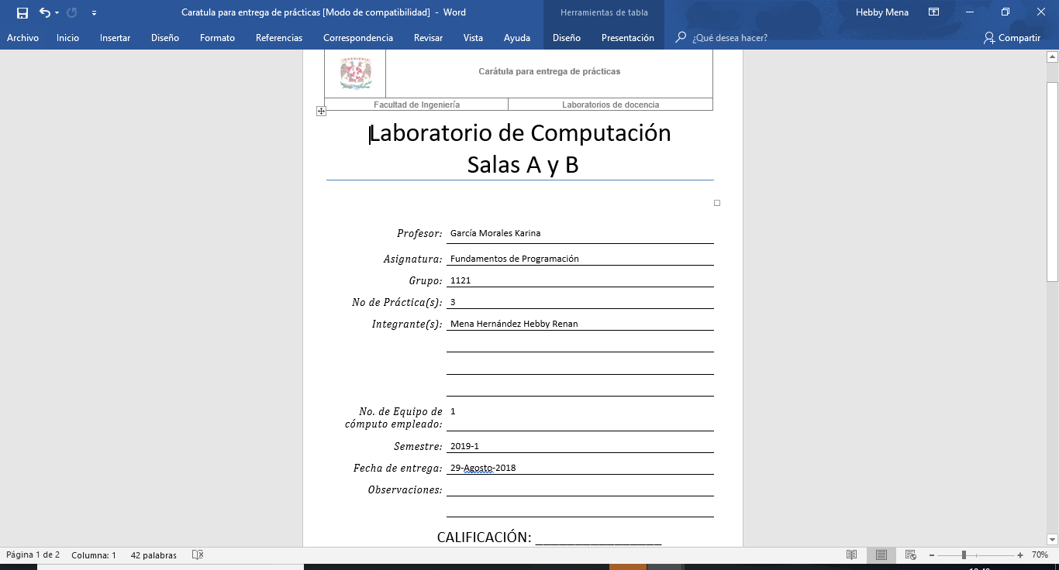

**Título de la práctica**

Guía práctica de estudio 03: Solución de problemas y Algoritmos.

**Objetivo**

Elaborar algoritmos correctos y eficientes en la solución de problemas siguiendo las etapas de Análisis y Diseño pertenecientes al Ciclo de vida del software.

**Desarrollo de la Práctica**

Un problema informático se puede definir como el conjunto de instancias al cual corresponde un conjunto de soluciones, junto con una relación que asocia para cada instancia del problema un subconjunto de soluciones (posiblemente vacío).

Para poder solucionar un problema nos apoyamos en la Ingeniería de Software que deacuerdo a la IEEE se define como “La aplicación de un enfoque sistemático, disciplinado y cuantificable hacia el desarrollo, operación y mantenimiento del software". Por lo que el uso y establecimiento de principios de ingeniería sólidos, son básicos para obtener un software que sea económicamente fiable y funcione eficientemente.

La Ingeniería de Software provee métodos que indican cómo generar software. Estos métodos abarcan una amplia gama de tareas:

Planeación y estimación del proyecto.

Análisis de requerimientos del sistema y software.

Diseño de la estructura de datos, la arquitectura del programa y el procedimiento algorítmico.

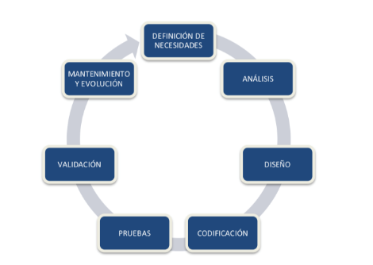 Codificación.

Pruebas y mantenimiento (validación y verificación).

**Ciclo de vida del software**

La ISO (International Organization for Standarization) en su norma 12207 define al ciclo de vida de un software como:

Un marco de referencia que contiene las actividades y las tareas involucradas en el desarrollo, la explotación y el mantenimiento de un producto de software, abarcando desde la definición hasta la finalización de su uso.

**Solución de problemas**

Dentro del ciclo de vida del software, en el análisis se busca comprender la necesidad, es decir, entender el problema.

El análisis es el proceso para averiguar qué es lo que requiere el usuario del sistema de software (análisis de requisitos). Esta etapa permite definir las necesidades de forma clara y concisa (especificación de requisitos).

Por lo tanto, la etapa del análisis consiste en conocer qué es lo que está solicitando el usuario. Para ello es importante identificar dos grandes conjuntos dentro del sistema: el conjunto de entrada y el conjunto de salida.

El conjunto de entrada está compuesto por todos aquellos datos que pueden alimentar al sistema.

El conjunto de salida está compuesto por todos los datos que el sistema regresará como resultado del proceso. Estos datos se obtienen a partir de los datos de entrada.

La unión del conjunto de entrada y el conjunto de salida forman lo que se conoce como el dominio del problema, es decir, los valores que el problema puede manejar.

La etapa de análisis es crucial para la creación de un software de calidad, ya que si no se entiende qué es lo que se desea realizar, no se puede generar una solución. Sin embargo, es común caer en ambigüedades debido al mal entendimiento de los requerimientos iniciales.

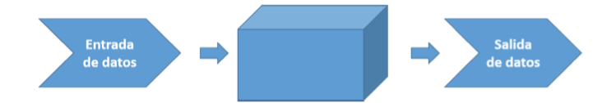

**Desarrollo de factorial**

Al número deseado para sacar su número factorial se debe multiplicar todos sus antecesores.

Por ejemplo factorial de 5!. Se multiplicará 5x4x3x2x1= 120.

Video ilustrativo (link)

<https://www.youtube.com/watch?v=zNq6ifSsw3k>

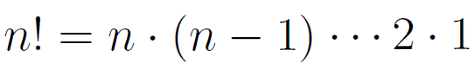

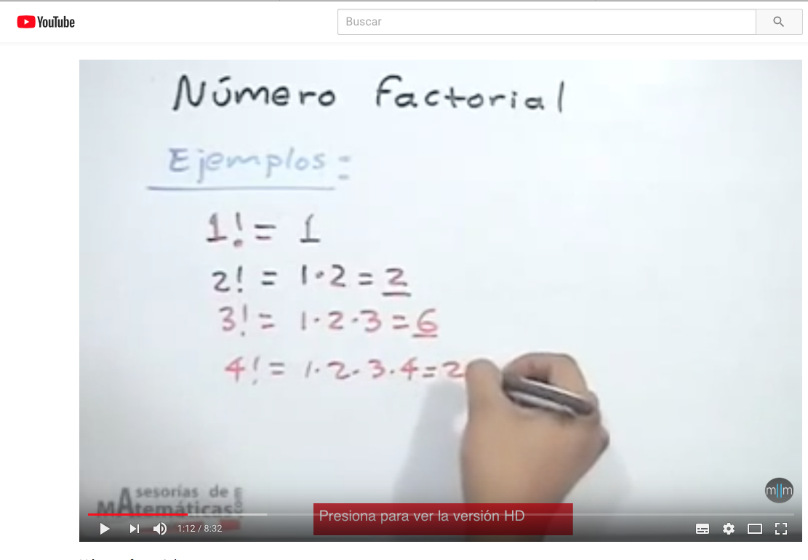

**¿Que es la teoría de computabilidad?**

Es la parte de la computación que estudia los problemas de decisión que pueden ser resueltos con un algoritmo.

La Teoría de la Computabilidad es el estudio matemático de los modelos de computación. Como tal estudio teórico, se originó en la década de los años 30 con los trabajos de los lógicos Church, Gödel, Kleene, Post y Turing.

La teoría de la computabilidad se interesa por cuatro preguntas:

¿Qué problemas puede resolver una máquina de Turing?

¿Qué otros formalismos equivalen a las máquinas de Turing?

¿Qué problemas requieren máquinas más poderosas?

¿Qué problemas requieren máquinas menos poderosas?

**Algoritmo**

Se denomina algoritmo a un grupo finito de operaciones organizadas de manera lógica y ordenada que permite solucionar un determinado problema. Se trata de una serie de instrucciones o reglas establecidas que, por medio de una sucesión de pasos, permiten arribar a un resultado o solución.

Según los expertos en matemática, los algoritmos permiten trabajar a partir de un estado básico o inicial y, tras seguir los pasos propuestos, llegar a una solución. Cabe resaltar que, si bien los algoritmos suelen estar asociados al ámbito matemático (ya que permiten, por citar casos concretos, averiguar el cociente entre un par de dígitos o determinar cuál es el máximo común divisor entre dos cifras pertenecientes al grupo de los enteros), aunque no siempre implican la presencia de números.

El término suele ser señalado como el número fijo de pasos necesarios para transformar información de entrada (un problema) en una salida (su solución).

Las principales características con las que debe cumplir un algoritmo son:

Preciso: Debe indicar el orden de realización de paso y no puede tener ambigüedad

Definido: Si se sigue dos veces o más se obtiene el mismo resultado.

Finito: Tiene fin, es decir tiene un número determinado de pasos.

Correcto: Cumplir con el objetivo.

Debe tener al menos una salida y esta debe de ser perceptible

Debe ser sencillo y legible

Eficiente: Realizarlo en el menor tiempo posible

Eficaz: Que produzca el efecto esperado

**Construcción de algoritmo ejemplo 1**

1 Inicio

2 Leer x si x=0 regresa al número 1 si no ir a 3

3 Si x!= 0 pasar al paso 4

4 Leer el valor de x y pasar a 5

5 Si x es mayor a cero se dice que “es positivo” y pasar a 7 si no pasar a 6

6 Se dice que x “es negativo” y pasar a 7

7 Fin

|  |  |  |
| --- | --- | --- |
| Itineración | Dato de entrada | Salida |
| 1 | 0 | - |
| 2 | 5 | Que es positivo |
| 3 | -2 | Que es negativo |

**Construcción de algoritmo ejemplo 2**

1 Inicio

2 Leer x

3 Leer y

4 Si y es igual a x, regresar al paso 3 si no ir a 5

5 Si x>y entonces se afirma que x es el “primer número es mayor” e ir a 7 si no ir a 6

6 Si x<y entonces se afirma que y es el “segundo número es mayor” e ir a 7

7 Fin

|  |  |  |  |
| --- | --- | --- | --- |
| Itineración | x    Dato de entrada (1) | y    Dato de entrada (2) | Salida |
| 1 | 4 | 4 | - |
| 2 | 8 | 5 | Primer número es mayor |
| 3 | 5 | 8 | Segundo número es mayor |

**Algoritmo**

1. Dibuja una V invertida. Empieza desde el lado izquierdo, sube, y baja hacia el lado

derecho, no levantes el lápiz.

1. Ahora dibuja una línea en ángulo ascendente hacia la izquierda. Debe cruzar la
2. primera línea más o menos a 1/3 de la altura. Todavía no levantes el lápiz del papel.
3. Ahora, dibuja una línea horizontal hacia la derecha. Debe cruzar la V invertida más o menos a 2/3 de la altura total. Sigue sin levantar el lápiz.
4. Dibuja una línea en un ángulo descendente hasta el punto de inicio. Las líneas deben unirse.
5. Ahora ya puedes levantar el lápiz del papel. Has terminado la estrella de 5 puntas.

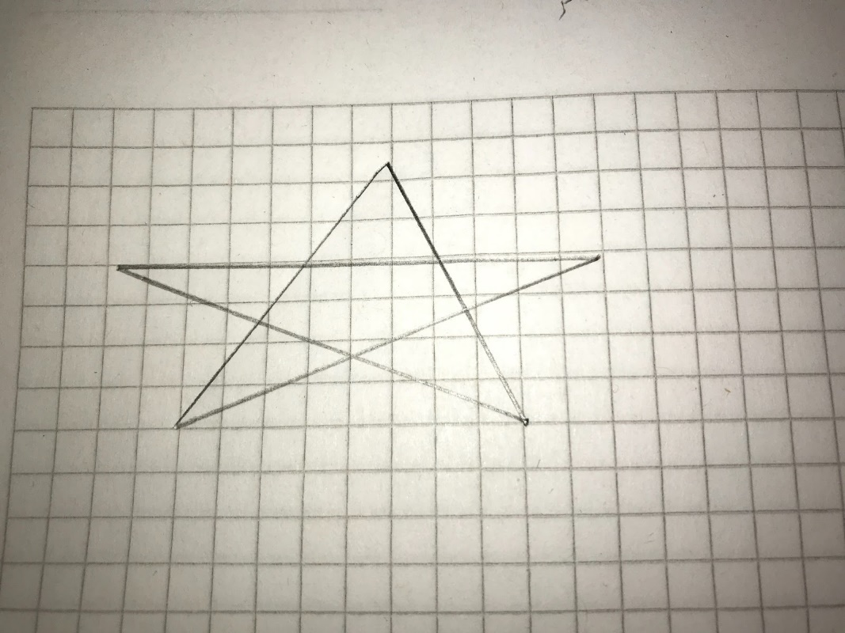

**Algoritmo**

Empieza dibujando un círculo con un compás. Coloca un lápiz en el compás.

Coloca la punta del compás en el centro de una hoja de papel.

Ahora gira el compás, mientras mantienes la punta apoyada en el papel. El lápiz

dibujará un círculo perfecto alrededor de la punta del compás.

Marca un punto en la parte superior del círculo con el lápiz. Ahora, coloca la punta

del compás en la marca. No cambies el radio del compás con que hiciste el círculo.

Gira el compás para hacer una marca en el propio círculo hacia la izquierda. Haz

una marca también en el lado derecho.

Ahora, coloca la punta del compás en uno de los puntos. Recuerda no cambiar el

radio del compás. Haz otra marca en el círculo.

Continúa moviendo la punta del compás a las otras marcas, y continúa hasta que

tengas 6 marcas a la misma distancia unas de otras. Ahora, ya puedes dejar tu

compás a un lado.

Usa una regla para crear un triángulo que empiece en la marca superior del círculo.

Coloca el lápiz en la marca superior. Ahora dibuja una línea hasta la segunda marca por la izquierda. Dibuja otra línea, ahora hacia la derecha, saltándote la marca de la parte más baja. Complementa el triángulo con una línea hacia la marca superior. Así completarás el triángulo.

Crea un segundo triángulo empezando en la marca en la base del círculo. Coloca el lápiz en la marca inferior. Ahora conéctala con la segunda marca hacia la izquierda. Dibuja una línea recta hacia la derecha, saltándote el punto superior. Completa el segundo triángulo dibujando una línea hasta la marca en la parte inferior.

Borra el círculo. Has terminado de dibujar tu estrella de 6 puntos.

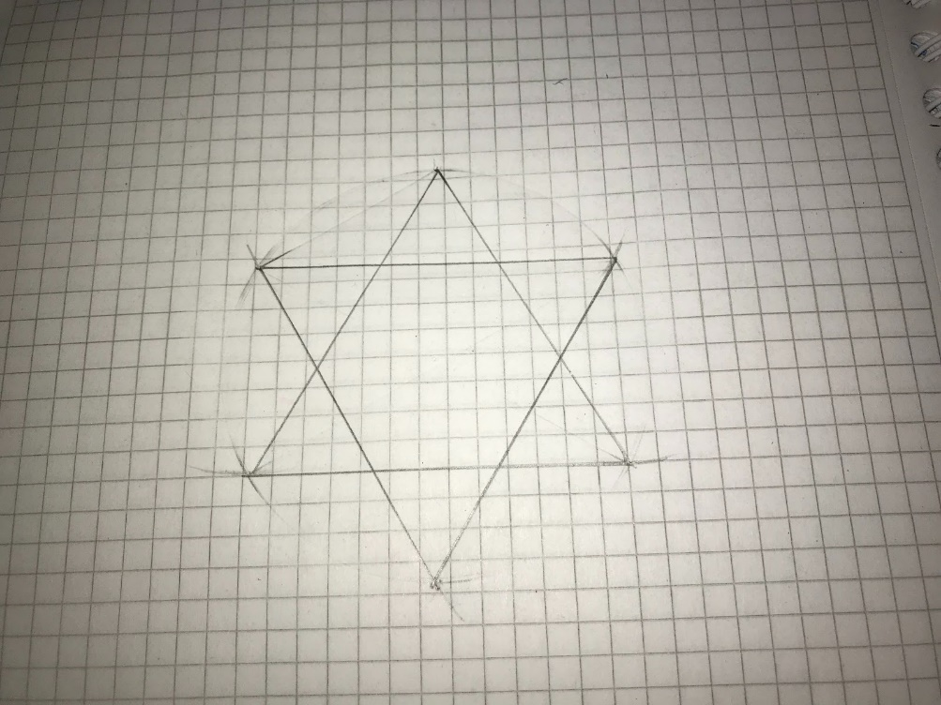

**Ejercicios de Tarea**

**1 Ejercicio de factorial**

Análisis Entrada: Un valor “n”

Restricción: n>0

Salida: El factorial de n

Algoritmo

1 Inicio.

2 Escribir n

2.1 Leer n

3 Si n>0 crear contador c=1 si no regresar a paso 2

4 Crear valor v=n

5 Si c<v pasar a 6

6 Se multiplica el valor de c con el siguiente hasta que c<=v almacenar en r

7 C=(c+1) hasta que c<=v

|  |  |  |  |  |
| --- | --- | --- | --- | --- |
| Itineración | N | R | Contador | Salida |
| 1 | -1 |  | 1 | -- |
| 2 | 3 | 6 | 3 | 6 |
| 3 | 5 | 120 | 5 | 120 |

**2 Calcular el volumen de un cilindro a partir del radio de**

**la base y la altura. (Hacer uso de la fórmula V r h2 = π).**Análisis

Entrada radio=r, base=b altura=h

Salida Volumen (V)

Algoritmo

1 Inicio.

2 Definir r,h,V como enteros

3 Escribir r,,h

4 Leer r,h

5 V=((r*r)*(3.141592)*(h)

6 Imprime V

7 Fin

|  |  |  |  |
| --- | --- | --- | --- |
| Itineración | r | h | Salida V |
| 1 | 2 | 4 | 50.26 |
| 2 | 3 | 6 | 169.6 |
| 3 | 5 | 2 | 157.07 |

**3 Calcular la distancia entre dos puntos. (Sea P1 (a1, b1) y P2 (a2, b2), hacer uso de**

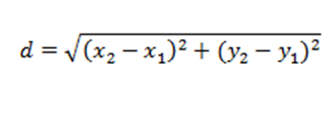

Análisis

Entrada: P1(a1,b1) P2(a2,b2)

Salida: D (Distancia entre puntos)

Algoritmo

1. Inicio
2. Se dará el P1 y P2
3. Definir a1, b1, a2, b2, D como real
4. Escribir a1, b1, a2, b2
5. Leer a1, b1, a2, b2
6. D= sqrt((a1-a2)2+(b1-b2)2)
7. Imprime D
8. Fin

|  |  |  |  |  |  |
| --- | --- | --- | --- | --- | --- |
| Itineración | A1 | A2 | B1 | B2 | Salida D |
| 1 | 5 | 1 | -4 | 6 | 10.77 |
| 2 | 4 | 7 | 1 | 5 | 5 |
| 3 | 2 | -4 | 5 | -3 | 10 |

**4 Leer 2 números y verificar si son divisibles, o el resultado no existe, o es infinito. (Considere que los números deben ser enteros)**

Análisis

Entrada: x,y (Dos números)

Restricciones números enteros

Salida: Saber si es divisible

Algoritmo

1. Inicio
2. Definir x, y como entero
3. Leer x,y
4. Si x MOD y=0 Entonces ir a 5 si no ir a 6
5. Imprimir “x es divisible entre y”
6. Imprimir “No es divisible”
7. Fin

|  |  |  |  |
| --- | --- | --- | --- |
| Itineración | x | Y | Salida |
| 1 | 2 | 4 | No es divisible |
| 2 | 6 | 3 | x es divisible entre y |
| 3 | 5 | 2 | No es divisible |

**5 Leer un número y verificar si un número es par o impar.**

Análisis:   
Entrada: Un número (n)

Salida: “Es par” o “Es impar”

Algoritmo

1. Inicio
2. Definir n como entero
3. Escribir n
4. Leer n
5. Si nMOD2=0 si ir a 6 si no ir a 7
6. Imprimir “Es par” ir a 8
7. Imprimir “Es impar” ir a 8
8. Fin

|  |  |  |
| --- | --- | --- |
| Itineración | n | Salida |
| 1 | 2 | Es par |
| 2 | 6 | Es par |
| 3 | 5 | Es impar |

**5 Leer del numero 1 al 50 e indicar cuales números son múltiplos de 3**

Análisis

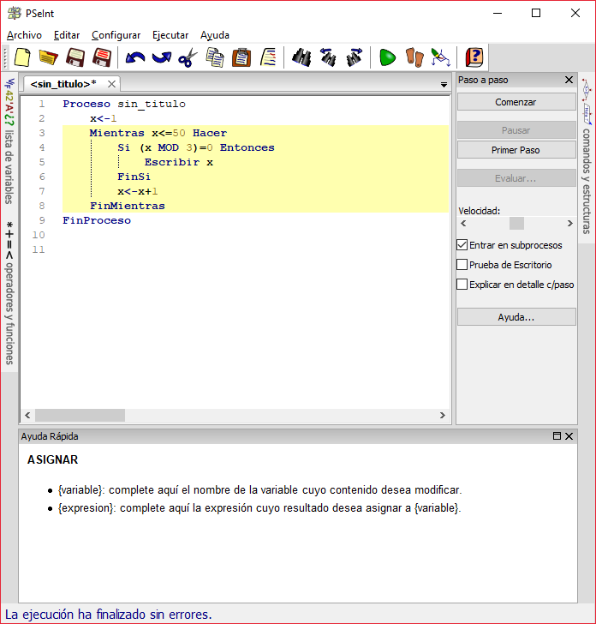Entrada: (1-50)

Salida: Indicar “Múltiplo de 3”

Algoritmo

1. Inicio
2. X=1
3. Mientras x<=50 Hacer
4. Si (x MOD 3)=0 Entonces
5. Escribir x
6. Fin si
7. X=x+1
8. Fin mientras Fin

|  |  |  |
| --- | --- | --- |
| Itineración | x | Salida |
| 1 | 3 | 3 |
| 2 | 6 | 6 |
| 3 | 10 | ----- |

**Conclusiones**

La práctica me ayudo a recordar conceptos y reafirmar las bases para la resolución de problemas.

Puso en práctica la habilidad para desarrollar problemas tanto de manera digital como física al utilizar el compás y tener que seguir un algoritmo para realizar una acción.

Al aprender a utilizar las estructuras de control como los ciclos simplifica el trabajo y nos ayuda a realizarlo de una manera más eficaz y nos ayuda a entender mejor el proceso utilizando a la par los contadores que son la base para que un ciclo avance.

**Bibliografía**

Raghu Singh (1995). International Standard ISO/IEC 12207 Software Life Cycle

Processes. Agosto 23 de 1996, de ISO/IEC. Consulta: Junio de 2015. Disponible en:

http://www.abelia.com/docs/12207cpt.pdf

• Carlos Guadalupe (2013). Aseguramiento de la calidad del software (SQA). [Figura

1].Consulta: Junio de 2015. Disponible en:

https://www.mindmeister.com/es/273953719/aseguramiento-de-la-calidad

delsoftware-sqa

• Andrea S. (2014). Ingeniería de Software. [Figura 2]. Consulta: Junio de 2015.

Disponible en: http://ing-software-verano2014.blogspot.mx